یک پلتفرم رایانش ابری برای برنامه‌های کاربردی در زمینه برنامه ریزی منابع سازمانی (ERP)

چکیده
رایانش ابری موجب توانمند شدن بسیاری از برنامه‌ها و خدمات تحت وب شده و علاقمندی به ارائه خدمات ERP از طریق اینترنت را مجدداً بر انگیخته است. اینگونه محاسبات این پتانسیل را دارند که روش استفاده از خدمات فناوری اطلاعات را دگرگون نمایند. پژوهش‌های اخیر نشان می‌دهند که ERP ارائه شده از طریق SaaS عملکرد بهتری نسبت به روش های سنتی عرضه خدمات فناوری اطلاعات داشته است. با این حال، توزیع یک خدمت پیچیدگی بیشتری در مقایسه با توزیع یک کالا دارد و این بدلیل ماهیت غیر مادی، یکپارچگی خدمات و اصل تک شلیک در مورد آنهاست. این مقاله به تعریف یک پلتفرم CoudERP می‌پردازد که مشتریان سازمانی می‌توانند در بستر آن نسبت به انتخاب خدمات تحت وب اقدام کرده و یک سیستم ERP منحصر به فرد را برای تأمین نیازهای مختص به خود سفارشی سازی کنند. پلتفرم CloudERP به دنبال آن است که انعطاف پذیری مستتر در استفاده از یک ERP کامل مشتمل بر چندین عرضه کننده را در اختیار کاربران سازمانی قرار دهد. همچنین این مقاله به چالش ترکیب خدمات تحت وب پرداخته و یک راهکار مبتنی بر وب برای خودکارسازی (اتوماسیون) فرایند سفارشی سازی خدمات ERP ارائه می‌دهد. روش ترکیب خدمات پیشنهادی بر مبنای مفهوم الگوریتم ژنتیک ساخته می‌شود و از دانش خدمات مبتنی بر وب (که از پلتفرم خدمات مبتنی بر وب استخراج شده اند)، و همچنین نظریه مجموعه دقیق نیز بهره گرفته است. یک نمونه اولیه از سیستم پیشنهادی روی پلتفرم Google App Engine ساخته شده تا فرایند ترکیب پیشنهادی، صحت سنجی شود. بر اساس نتایج آزمایشگاهی بدست آمده از اجرای این نمونه اولیه مشخص شد که روش ترکیب پیشنهادی، به شکل موثری جواب می‌دهد و پتانسیل زیادی برای پشتیبانی از یک پلتفرم CloudERP کاملاً کارآمد دارد.
واژگان کلیدی: ترکیب خدمات تحت وب، ERP، رایانش ابری، الگوریتم‌های ژنتیک، نظریه مجموعه دقیق.

1. مقدمه
نرم افزارهای تجاری سنتی مانند طراحی به کمک رایانه (CAD)، مدیریت داده‌های تولید (PDM)، ساخت به کمک رایانه (CAM)، برنامه ریزی منابع سازمانی (ERP) و سیستم‌های اجرای ساخت (MES) همگی متکی به سرورهای مرکزی و نرم افزارهای رویه مند هستند. این سیستم‌های آنقدر خودگردان یا انعطاف پذیر نیستند که بتوانند از یک محیط تجاری دینامیک پشتیبانی نماند [34]. با پیشرفت فناوری اینترنت و فرایند جهانی شدن، این نرم افزارهای سازمانی و بویژه سامانه‌های ERP به امکانات تحت وب مجهز شدند که بواسطه آنها می‌شد از طریق اینترنت به اطلاعات و ارتباطات دسترسی پیدا کرد و این به بخشی از راهبرد تجارت جهانی بدل گردید [16]. همزمان با افزایش تقاضا برای خدمات سیار و بهنگام، توسعه سامانه‌های ERP مبتنی بر وب هم به یکی از مسائل ضروری در پژوهش و توسعه تبدیل شده است [64].
استفاده از خدمات تحت وب در زمینه نرم افزارهای ERP حائز دو مزیت حیاتی است: سهولت در یکپارچگی و کاهش هزینه‌ها از طریق مدل نرم افزار میزبانی شده [57]. وو و همکاران [67] چارچوبی برای اندازه گیری میزان مقیاس پذیری نرم افزارهای مبتنی بر خدمات در محیط رایانش ابری ارائه کرده و به تبیین یک راهبرد تخصیص به منظور بهبود مقیاس پذیری و بهره وری خدمات مبتنی بر وب ترکیبی پرداختند. پژوهش‌های اخیر نشان می‌دهند که سرویس ERP ارائه شده از طریق SaaS نتایج بهتری نسبت به روش های سنتی عرضه خدمات فناوری اطلاعات دارد که این در اثر بحران اقتصادی فعلی بوده و به اقتصادهای جهانی در امر بازیابی کمک می‌کند [21]. اگرچه ERP از سایر نرم افزارهای مبتنی بر SaaS عقب مانده است، اما به نظر می‌رسد این اجماع عمومی ایجاد شده است که مقوله ERP در حال رشد سریع در SaaS است. چهار بازیگر بزرگ بازار سامانه‌های ERP یعنی شرکت‌های SAP، Oracle، Sage و Microsoft در حال جایگذاری خدمات EPR خود در قالب SaaS هستند تا از این رشد سریع جا نمانند [24]. با این حال، توزیع یک خدمت پیچیدگی بیشتری در مقایسه با توزیع یک کالا دارد و این بدلیل ماهیت غیر مادی و یکپارچگی خدمات و اصل تک شلیک در مورد آنهاست [23]. همچنین فرایند تحلیل و گزینش خدمات در فرایند ترکیب خدمات مبتنی بر وب، پیچیده‌تر از فرایند تحلیل و گزینش قطعات برای طراحی یک محصول است [37]. این پیچیدگی وقتی بیشتر می‌شود که با درخواستهای مشتریان در زمینه حیطه کاری نرم افزار روبرو می‌شویم. یکی از نیازهای مشخص در این زمینه، توسعه روش‌های ترکیب موثری است که بتوانند این خدمات مبتنی بر وب کم و بیش ناهمگن را بویژه در حوزه نرم افزارهای ERP، در پاسخ به تقاضای مشتریان سازمانی، ارزیابی کرده و به بهترین وجه با یکدیگر تلفیق کنند.
بنابراین، این مقاله به تعریف یک پلتفرم CoudERP می‌پردازد که مشتریان سازمانی می‌توانند در بستر آن نسبت به انتخاب خدمات تحت وب اقدام کرده و سیستم ERP منحصر به فردی را برای تأمین نیازهای مختص به خود سفارشی سازی کنند. پلتفرم CloudERP به دنبال آن است که انعطاف پذیری مستتر در استفاده از یک ERP کامل مشتمل بر چندین عرضه کننده را در اختیار کاربران سازمانی قرار دهد. همچنین این مقاله به چالش ترکیب خدمات تحت وب پرداخته و یک راهکار مبتنی بر وب برای خودکارسازی فرایند سفارشی سازی خدمات ERP ارائه می‌دهد. این مطالعه روشی را پیشنهاد می‌دهد که از مفهوم الگوریتم ژنتیک (GA) و نظریه مجموعه دقیق، برای حل مسئله ترکیب خدمات تحت وب بهره می‌گیرد. پیش از این بحث‌هایی در مورد الگوریتم ژنتیکی که برای حل مسئله ترکیب خدمات مبتنی بر وب با نظریه مجموعه دقیق تلفیق شده است، ارائه شده‌اند [5، 36 و 37]. با این همه، تمرکز همه این مباحث روی نحوه استفاده از نظریه مجموعه دقیق برای استخراج قوانین بوده و توجه به حوزه کاربرد، مغفول مانده است. نوآوری روش پیشنهادی ما در حوزه کاربرد تعریف می‌شود (ERP ابری).
ادامه این مقاله به این صورت سازماندهی شده است: بخش 2 به مرور مفاهیم ERP مبتنی بر وب و تلفیق خدمات مبتنی بر وب می‌پردازد. در بخش 3 یک پلتفرم ERP جدید با عنون CloudERP معرفی شده است. در بخش 4، روش جدیدی برای ترکیب خدمات ERP مبتنی بر وب معرفی گردیده است. در بخش 5، نمونه اولیه‌ای از این سیستم ارائه شده و داده‌های آزمایشگاهی مورد تحلیل قرار گرفته‌اند. نهایتاً خلاصه‌ای از مطالب ارائه شده، نتیجه گیری و سمت و سوهایی برای پژوهش‌های آتی در بخش 6 ارائه شده‌اند.

2. مرور ادبیات تخصصی

2. 1. ERP مبتنی بر وب
سامانه‌های ERP یکی از پرکاربردرین راهکارهای مبتنی بر فناوری اطلاعات (IT) در سازمانها هستند [2]. با توجه به مقیاس این سامانه‌ها و مصرف زیاد منابع، جای تعجب نیست که این سامانه‌ها در کانون توجه پژوهشگران و دست اندرکاران امر بوده‌اند [11]. یکی از نکات کلیدی در زمینه مزیت های رقابتی هر سازمانی در قرن 21 ام، توانایی آن سازمان در پیش بینی، استانداردسازی و تطبیق فعالیت‌های تجاری خود و هماهنگی با مشتریان، تأمین کنندگان، شرکا و رقباست [34]. امروزه اغلب عرضه کنندگان خدمات ERP این مسئله عملیاتی متقابل را به عنوان مسئله‌ای مهم تلقی کرده و ماژول‌های مبتنی بر وب زنجیره تأمین / تدارکات را ارائه کرده‌اند تا یکپارچگی با سامانه‌های پس زمینه ای شرکای زنجیره تأمین را با اتکا بر مجموعه متنوعی از پایگاه داده‌های موروثی، زیرساختها و نرم افزارهای IT تسهیل نمایند [52]. به عنوان مثال، گولاکوتا [15] گزارش از شرکتی تهیه کرده بود که کیوسک‌هایی ساخته بود که در آنها رایانه‌هایی با دسترسی به اینترنت قرارداده شده بودند و با استفاده از یک پورتال اینترنتی، نیازهای صنعت کشاورزی را تأمین می‌کردند. در این پورتال، اطلاعات مربوط به روش‌های کشت، اطلاعات تجارت کشاورزی و اطلاعات عمومی مانند شرایط آب و هوایی و اقلیمی ارائه شده بود، و در کنار آن دسترسی به سامانه ERP سازمان هم تعبیه گردیده بود. تارانتیلیس و همکاران [57] به معرفی یک سامانه ERP مبتنی بر وب پرداختند که برای پاسخگویی به مشکلات تجاری و مدیریت فرایندهای تجاری واقعی، از اتوماسیون ساده اداری گرفته تا طرح ریزی برنامه‌های پیچیده زنجیره تأمین، توسعه داده شده بود. ژانگ و همکاران [75] از نظر یک سامانه خدماتی، به مکاشفه در نوآوری‌های خدمات IT در بخش‌هایی از صنعت نساجی پرداختند. آنها ادعا کردند که می توان از خدمات تولید تجهیز شده با فناوری اطلاعات برای تضمین ارتقای ساختاری بخش‌هایی از صنعت نساجی استفاده نمود. میتال و همکاران [44] نیز چارچوب یکپارچه‌ای برای شناسایی عوامل تعیین کننده در انتخاب SaaS در زمینه تدارکات الکترونیک مبتنی بر SaaS و ERP ارائه دادند.
طور خلاصه، رایانش ابری یکی از مهم‌ترین روندها طی سالهای اخیر بوده‌ است. این روند بطور بالقوه می‌تواند نحوه استفاده از خدمات فناوری اطلاعات را متحول کند. اخیراً برخی از عرضه کنندگان ERP، عرضه برخی از خدمات خود را در فضای ابری آغاز کرده‌اند که از آن جمله می‌توان به SPA By Design اشاره کرد. با این همه هنوز کارهای زیادی هست که باید انجام شوند تا مشتریان بتوانند شاهد حرکت خدمات و بسته‌های عرضه شده به سمت فضای ابری باشند. بنابراین، هنوز هم تلاش‌های پژوهشی بیشتری نیاز است تا این دو مقوله با هم آمیخته شوند [11].

2. 2. ترکیب خدمات مبتنی بر وب
قابلیت ترکیب، یکی از نقاط قوت مهم هر یک از ارائه دهندگان خدمات مبتنی بر وب محسوب می‌شود. برخلاف دسترسی به یک خدمت منفرد، تلفیق خدمات امری حیاتی است چرا که منافع بیشتری برای کاربران به ارمغان می‌آورد [13]. خدمات مبتنی بر وب با تضمین سطح بالایی از عملیات پذیری متقابل، می‌تواند فرایندهای سازگار را با هم تلفیق کند و آنچه به خدمات مبتنی بر وب ترکیبی شناخته می‌شود را مستقل از پلتفرم‌ها یا پارادایم‌های محاسباتی بخصوص، نتیجه دهد [42]. اگرچه خدمات مبتنی بر وب ابتدایی برای پاسخ به درخواست یک مشتری به سایر خدمات مبتنی بر وب متکی نیستند، اما خدمات ترکیبی برای این کار، چند جزء خدماتی مختلف را ترکیب می‌کنند [43].
رهیافت‌ها و کاربردهای متعددی برای بهره گیری از مفهوم ترکیب خدمات مبتنی بر وب ارائه شده است. در یک پژوهش به نقش سیاست‌ها و زمینه‌های قاب بندی ترکیب خدمات مبتنی بر وب توجه شده است. سیاست‌ها در صدد اداره رفتار خدمات مبتنی بر وبِ گنجانده شده در ترکیب هستند؛ و وظیفه زمینه، پشتیبانی از توسعه خدمات مبتنی بر وب انطباق پذیر است [42]. یو و همکاران [73] به طراحی یک معماری مبتنی بر کارگزار، برای گزینش خدمات مبتنی بر کیفیت خدمت (QoS) همت گماردند. هدف از گزینش خدمت، بیشیه سازی کارکرد بخش بخصوصی از نرم افزار در شریط QoS سر به سر است. پارک [46] طرح پروتکل تمرکززدایی شده‌ای را ارائه کرد که بنام پروتکل تخصیص مشترک خدمات مبتنی بر وب شناخته می‌شد و هدف از آن تسهیل اجرای خدمات مبتنی بر وب ترکیبی بود. لی و همکاران [32] یک چارچوب بهینه سازی طراحی چند رشته‌ای (MDO) معرفی کردند که منابع درون رشته‌ای و میان رشته‌ای موجود برای MDO را همگام سازی می‌کرد. ژائو و همکاران [77] با بهره گیری از مزایای خدمات مبتنی بر وب، زیرساختی را در قالب کتابخانه دیجیتال بیولوژیکی معرفی کردند که کتابخانه دیجیتال انسان زنده (LHDL) نام گرفت و به پزشکان و پژوهشگران امکان می‌داد منابع و داده‌های خود را نگهداری، رهگیری و همرسانی کرده و در سطح پردازش داده‌ها با یکدیگر همکاری داشته باشند. اخیراً یاهیویی و همکاران [70] یک رهیافت جدید در زمینه انطباق یابی بین جستارهای فازی کاربر و خدمات مبتنی بر وب در دنیای واقعی ارائه داده اند. این انطباق یابی طی یک گام طبقه بندی وابسته به دامنه انجام می‌شود. علاوه بر این، از این قوانین برای طبقه بندی خدمات مبتنی بر وب در قالب طبقات مختلف استفاده شده و این موجب کوچک شدن فضای انطباق یابی می‌شود. در یکی از مطالعات، رهیافت موثری برای ترکیب خودکار خدمات مبتنی بر وب با استفاده از هوش مصنوعی (AI) پیشرفته طراحان، توسعه داده شده است [79].
راجسواری و همکاران [51] چالش‌های مختلفی را که بدلیل دشواری شناخت پارامترهای QoS برای ترکیب خدمات وب بوجود آمده‌اند، تبیین نمودند. بطور خلاصه باید گفت که ترکیب خدمات مبتنی بر وب مسئله پیچیده‌ای است. این پیچیدگی ابتدائاً ناشی از تنوع و سازگاری اجزای ترکیب خدمات مبتنی بر وب است. درخواست‌های مشتریان در زمینه حیطه اینگونه نرم افزارها، موجب پیچیدگی بیشتر این مسئله می‌شود. به لحاظ نظری، اجزای خدماتی، بوسیله سازمانهای مختلفی توسعه داده شده و تأمین کنندگان مختلف آنها را با نرخ‌های مختلفی عرضه می‌کنند. بنابراین یک نیاز عمومی برای توسعه اصول و روش‌هایی برای مدیریت خدمات مبتنی بر وب ترکیبی وجود دارد. یکی از نیازهای خاص در این زمینه، توسعه روش‌های کارآمدی برای ترکیب است که بتوانند خدمات مبتنی بر وب کم و بیش ناهمگن را بویژه در حوزه نرم افزار Cloud ERP، در پاسخ به تقاضای مشتریان سازمانی، ارزیابی کرده و به بهترین وجه با یکدیگر تلفیق کنند.

3. CloudERP
تعریف رایانش ابری هم نرم افزارها و خدمات عرضه شده را در بر می‌گیرد و هم سخت افزارها و سامانه‌های نرم افزاری نصب شده در مراکز داده‌ای که این خدمات را میزبانی می کنند [3]. کیم [29] پیش بینی می‌کند که در 5 تا 10 سال آینده، رایانش ابری به یکی از پارادایم‌های کلیدی رایانش بدل خواهد شد. خدمات ابری را می‌توان در قالب خوشه‌ای از راهکارهای خدماتی مبتنی بر رایانش ابری دید که مشتمل بر رایانش، ذخیره سازی داده‌ها و خدمات نرم افزاری مبتنی بر وب هستند. بطور کلی، خدمات ابری را می‌توان به سه دسته تقسیم بندی نمود [69]:

- نرم افزار در قالب خدمت (SaaS): نرم افزارها و خدمات ارائه شده از طریق شبکه. SaaS استفاده از حجم انبوهی از برنامه‌های نرم افزاری از راه دور را به شکلی انعطاف پذیر و بی وقفه، تسهیل می‌کند [65].
- پلتفرم در قالب خدمت (PaaS): یک چارچوب توسعه نرم افزار به همراه اجزای آن که همگی در بستر شبکه عرضه می‌شوند. این خدمات در قالب مدل تقاضامحور و پرداخت بر اساس میزان استفاده ارائه می‌شوند. یک مدل PaaS شامل یک پلتفرم رایانشی می‌شود که حاوی سیستم عامل، محیط اجرایی زبان برنامه نویسی، پایگاه داده‌ها و وب سرور است. یک کاربر PaaS می‌تواند برنامه‌های کاربردی خود را در لایه نرم افزاری این سامانه، توسعه داده و اجرا کند [65].
- زیرساخت در قالب خدمت (IaaS): محیط یکپارچه‌ای از منابع رایانشی، حافظه، و اجزای شبکه که تحت شبکه عرضه می‌شوند. این خدمات در قالب مدل تقاضامحور و پرداخت بر اساس استفاده، ارائه می‌شوند.

در بین این موارد، SaaS به عنوان بخشی بالقوه به شمار رفته و استفاده از راهکارهای SaaS می‌تواند به مزایای زیادی برای کاربران سازمانی بیانجامد و عواید متعددی را در راستای بهبود عملکرد فناوری اطلاعات به ارمغان بیاورد [6]. خدمات دهندگان می‌توانند تا حد زیادی نصب و نگهداری نرم افزار را تسهیل کرده و کنترل نسخه بندی نرم افزار را بصورت متمرکز برعهده بگیرند. از سوی دیگر، کاربر نهایی می‌تواند «از هر کجا و در هر زمان» به خدمات مورد نیاز خود دسترسی داشته، داده‌ها را به اشتراک گذارده و بسادگی با شرکای خود هماهنگی و همکاری داشته باشد، ضمن آنکه از امنیت ذخیره داده‌ها در زیرساخت‌ها اطمینان خواهد داشت. در نتیجه، مشتری سازمانی نیازی به خریداری کل مجموعه نرم افزاری سازمان ندارد و در عین حال می‌تواند هر ماژول را از بین عرضه کنندگان مختلف انتخاب کرده و یک راهکار سازمانی منحصر به فرد، مقرون به صرفه و سفارشی سازی شده برای خود ایجاد کند [57]. سامانه‌های EPR که در شکل نرم افزار در قالب خدمت (SaaS) و در رأس خدمات ابری عرضه می‌شوند، بیشتر مورد توجه و تمرکز عرضه کنندگان ERP هستند. سالهاست که عرضه کنندگان خدمات ERP به توسعه و فروش ERP به عنوان «نرم افزاری استاندارد» پرداخته‌اند که با نیازهای بسیاری از بنگاه‌ها همخوانی داشته است، اما اکنون SaaS به عنوان رهیافت نوینی برای عرضه نرم افزار بوجود آمده است [24]. روش ترکیب پیشنهادی را می‌توان به عنوان یک SaaS پیاده سازی کرد که بوسیله یک تأمین کننده خدمات ابری، روی یک PaaS اجرا می‌شود. رایانش های ابری را می‌توان بسته به معماری بکار رفته در آنها، به سه نوع تقسیم کرد: ابرهای بیرونی / عمومی - که منابعی هستند که بشکل دینامیک بواسطه خدمات تحت وب از طریق اینترنت روی بستری خودگردان ارائه می‌شوند که توسط طرف‌های ثالث غیر مستقر در محل پشتیبانی می‌شوند؛ ابرهای داخلی / خصوصی – داده‌ها و فرایندهایی که بدون محدودیت در پهنای باند شبکه یا مسائل امنیتی، درون یک سازمان مدیریت می‌شوند؛ و ابرهای ترکیبی – محیطی مشتمل بر چندین راهکار رایانش ابری داخلی و خارجی [53]. این مقاله به معرفی یک رایانش ابری ترکیبی می‌پردازد که از چند راهکار رایانش ابری داخلی و خارجی تشکیل شده است. شکل 1 نشاندهنده یک پلتفرم CloudEPR است که از تعامل خدمت با خدمت تحت عملیات متقابل روی ابرها پشتیبانی می‌کند. پلتفرم CloudERP به دنبال آن است که انعطاف پذیری مستتر در استفاده از یک ERP کامل مشتمل بر چندین عرضه کننده را در اختیار کاربران سازمانی قرار دهد. این پلتفرم، سه بازیگر عمده دارد:

- تأمین کننده خدمات ابری که امکان ارتباط بین ارائه دهندگان خدمات ERP و مشتریان سازمانی را فراهم می‌کند؛
- ارائه دهندگان خدمات ERP که برای اجرای عملکردهای مختلف برنامه نرم افزاری، توصیفی از خدمات تحت وب را در قالب XML که توسط رایانه قابل فهم است، ارائه می‌کنند.
- مشتریان سازمانی که به گزینش، ترکیب، و اجاره خدمات مبتنی بر وب برای دستیابی به اهداف ERP خود می‌پردازند.

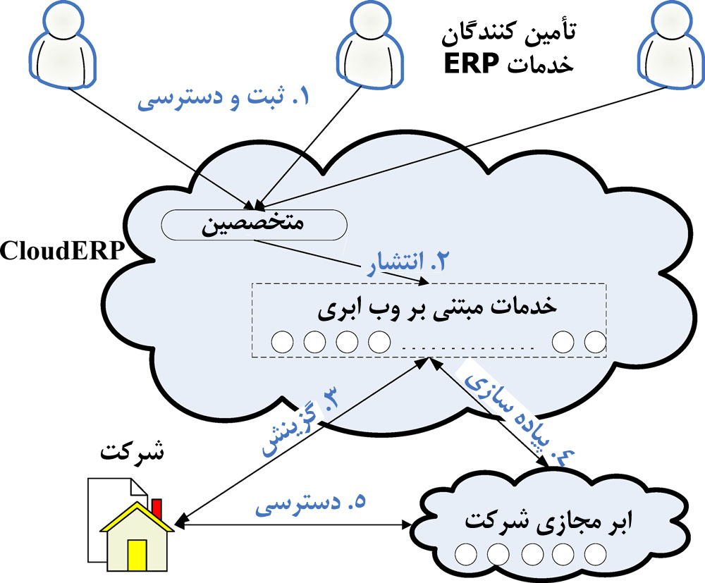
شکل 1. روند کاری یک CloudERP.
برای پاسخگویی به نیاز یک مشتری سازمانی به برنامه نرم افزاری ERP، لازم است مراحل زیر در پلتفرم وجود داشته باشند و به ترتیبی که در شکل 1 نشان داده شده، اجرا شوند.
گام 1 (ثبت و برآورد)
1. 1. تأمین کنندگان ERP، خدمات مبتنی بر وب را در پلتفرم به ثبت می‌رسانند.
1. 2. پلتفرم سازگاری با این خدمات را بررسی می‌کند. در صورت عدم سازگاری، کار را به ارائه دهندگان ERP عودت می‌دهد.
1. 2. متخصصین شروع به برآورد هر یک از خدمات مبتنی بر وب می‌کنند.
گام 2 (انتشار)
2. 1. انتشار خدمت مبتنی بر وب روی این پلتفرم و اطلاع رسانی به کاربران.
گام 3 (گزینش)
3. 1. ورود ملزومات و قیود توسط کاربران.
3. 2. گزینش روش ترکیب توسط کاربران.
گام 4 (پیاده سازی)
4. 1. پلتفرم به ترکیب خدمات وب پرداخته و تنظیمات مربوطه را در ابر مجازی کاربر اعمال می‌کند.
4. 2. پلتفرم به کاربران اطلاع رسانی می‌کند.
گام 5 (دسترسی)
5. 1. کاربران از طریق ابر مجازی به خدمات وب ترکیب شده دسترسی می‌یابند.
5. 2. کاربران به ارزیابی فرایند پرداخته و بازخورد خود را برای پلتفرم ارسال می‌کنند.

این مقاله روی فرایندهای گزینش و ترکیب در گام 3 تمرکز دارد و روشی را برای ترکیب ارائه می‌دهد که در آن از مفاهیم الگوریتم ژنتیک و نظریه مجموعه دقیق در جهت ترکیب خدمات وب برای کاربران CloudERP استفاده شده است.

4. الگوریتم ژنتیک پیشنهادی
این بخش به ارائه جزئیات الگوریتم ژنتیک پیشنهادی به همراه نظریه مجموعه دقیق می‌پردازد. این الگوریتم با واحدهای پایه خدمات مبتنی بر وب، کدنویسی شده است. از قوانین reduct تولید شده بوسیله رهیافت مجموعه دقیق، برای کاهش بازه دامنه جمعیت اولیه در واحدهای پایه و همچنین اعتبارسنجی امکان زاد و ولد در هنگام پردازش آمیزش به منظور بهینه سازی تابع هدف، استفاده شده است. این طراحی با هدف بهبود کارایی تکاملی الگوریتم ژنتیک و رسیدن به همگرایی سریع فرایند جستجو، در نظر گرفته شده بود.

4. 1. الگوریتم ژنتیک
از الگوریتم‌های ژنتیک برای انجام جستارهای برازنده و منسجم در راستای بهبود یک جواب معلوم استفاده می‌شود. این الگوریتم‌ها به برنامه‌های بهینه سازی امکان می‌دهند تا پاسخ‌هایی را در فضاهای جستجوی پیچیده یا کمتر درک شده بیابند [1]. الگوریتم ژنتیک، ابزار قدرتمندی برای حل مسائل بهینه سازی ترکیبی به شمار می‌رود [41] و استفاده از آن در گزینش‌های مربوط به مسائل بهینه سازی گسسته، سودمند است [28]. والادا و روئیز [63] سه الگوریتم ژنتیک برای مسئله زمان بندی جریان جایگشتی فروش با معیار کمینه سازی دیرکرد، ارائه دادند. نتایج آنها نشان داد که الگوریتم‌های پیشنهادی، اثرگذار بوده و عملکرد بهتری نسبت به روش‌هایی داشتند که در آن مطالعه مورد مقایسه واقع شده بودند. اوهایاکومار و همکاران [62] از الگوریتم ژنتیک برای حل مدل P در تحلیل پوششی داده‌های تصادفی (CCDEA) در یک مطالعه موردی در حوزه بانکداری هندوستان استفاده کردند.
از روش‌های مبتنی بر الگوریتم ژنتیک در سایر حوزه‌ها هم استفاده شده است. به عنوان مثال، لیانگ و هوانگ [35] از GA برای حل مسئله ساخت محصول استفاده کردند که در آن شاهد رویارویی عملکرد با هزینه هستیم. در یکی از مطالعات، الگوریتم‌های ژنتیکی برای بازچینش یارگیری با استفاده از راهبردهای ترمیمی و غیر ترمیمی پرداخته شد که در آنها برای پذیرش ترتیب‌های جدید، به ترتیب از دستکاری زمان‌های خالی موجود در دستگاه‌ها و تنظیم مجدد تسلسل عملیات استفاده شده بود [74]. صدرزاده [54] یک فرا ابتکار مبتنی بر الگوریتم ژنتیک را برای حل مسئله جانمایی تسهیلات (FLP) در یک سیستمِ ساخت بکار گرفت که در آن الگوی جریان مواد در طرح چند خطی همراه با چند محصول مورد بررسی قرار گرفته است. کئو و لین [31] یک الگوریتم خوشه بندی مبتنی بر تکامل را بر اساس ترکیبی از الگوریتم ژنتیک (GA) و الگوریتم بهینه سازی اردحام ذرات (PSOA) برای خوشه بندیِ مرتبه در راستای کاهش زمان نصب فناوری‌های نصب شده در سطح (SMT) ارائه کردند. بعد از آنها، تولیدو و همکاران [59] از الگوریتم‌های ژنتیک با جمعیت‌های حائز ساختارهای سلسله مراتبی برای حل مسائل بهینه سازی غیر مشروط استفاده کردند. در این میان، یک پژوهش به بررسی بهینه سازی گسسته از طریق شبیه سازی مسئله با یک شرط تصادفی منفرد پرداخت و دو الگوریتم مبتنی بر الگوریتم ژنتیک ارائه داد که از قوانین نمونه گیری و ساز و کارهای جستجوی متفاوتی استفاده کرده و نتیجتاً تضمین‌های آماری متفاوتی را به ارمغان می‌آوردند [60]. پیش از این الگوریتم ابتکاری نوین و پیشرفته‌ای بنام الگوریتم ژنتیک تلفیقی با شبکه‌های عصبی (HGA-NN) ارائه شده است که از آن برای شناسایی زیرمجموعه‌ای از ویژگی‌های بهینه و افزایش دقت طبقه بندی و مقیاس پذیری در برآورد ریسک اعتباری استفاده می‌شود [45].
با این همه، روش‌های مبتنی بر GA کمبودهایی مانند ضعف در جستارهای محلی، همگرایی زودهنگام، و سرعت پایین همگرایی را به دوش می‌کشند [25]. زیربخش بعدی به الگوریتم‌های ژنتیکی می‌پردازد که برای غلبه بر کمبودهای فوق، در قالب نظریه مجموعه‌های دقیق گنجانده شده‌اند.

4. 2. نظریه مجموعه‌های دقیق
نظریه مجموعه دقیق (RST) توسط پاولاک در سال 1982 و در قالب ابزاری مکاشفه‌ای معرفی شد که می‌توانست برای القای الگوهای منطقی مستتر در داده‌های انبوه، بکار گرفته شود. یک رهیافت مبتنی بر نظریه مجموعه‌های دقیق می‌تواند اطلاعات مفید را از مجموعه‌ای از داده‌های مختلط برداشت کرده و اطلاعات خود را در قالب قوانین تصمیم گیری، خروجی بدهد [48]. رهیافت RS از جدول تصمیم گیری با ردیف‌هایی حاوی اشیاء و ستون‌هایی حاوی معیارها یا ویژگی ها، برای بدست آوردن قوانین تصمیم گیری از طریق یک فرایند استقرایی استفاده می‌کند. امروزه نظریه مجموعه‌های دقیق به یکی از نظریه‌های شناخته شده در زمینه مدیریت عدم قطعیت‌ها در طیف وسیعی از کاربردهای مرتبط با تشخیص الگو، پردازش تصویر، گزینش ویژگی، رایانش عصبی، تحلیل اختلال، پشتیبانی از تصمیم، داده کاوی و کشف دانش تبدیل شده است [49]. در نظریه مجموعه دقیق، یک reduct در قالب کوچکترین زیرمجموعه از مجموعه‌ای از صفات تعریف می‌شود که توانایی آن در تشخیص مفاهیم، درست به اندازه توانایی مجموعه مادر در انجام این کار است [78]. اساساً reductها نشاندهنده صفات ضروری در شرایط تصمیم گیری هستند. علاه بر این، هر زیرمجموعه از صفات، می‌تواند بیش از یک reduct داشته باشد، بنابراین ساده سازی قوانین تصمیم گیری، منجر به دستیابی به نتایج یکتایی نخواهد شد. برای پیاده سازی نطریه مجموعه دقیق، نیازمند دستورالعملی برای تعیین reductها (مانند ساخت reductها و شناسایی قانون تصمیم گیری) هستیم.
از نظریه مجموعه دقیق در حوزه‌های مختلفی استفاده شده است: تیسنگ و هوانگ [61]، قوانین تصمیم گیری را از روی داده‌های تاریخچه‌ای بدست آوردند تا ویژگی‌هایی را که در CRM اثرگذار بودند، شناسایی نمایند؛ چو و همکاران [9] سیستمی تخصصی را برای کمک به تبدیل فضای عملکرد به فضای طراحی (ESMPD) استفاده کردند؛ هراوان و همکاران [18] روش جدیدی بنام صفات حداکثر وابستگی (MDA) را برای گزینش صفات خوشه بندی ارائه دادند. رهیافت پیشنهادی آنها، مبتنی بر نظریه مجموعه دقیق بود و وابستگی صفات پایگاه داده‌ها را در نظر می‌گرفت؛ شینگ و همکاران [55] از دو فرایند [پیش پردازش و پس پردازش) برای گزینش قوانین مناسب و کشف روابط بین صفت‌ها استفاده کردند؛ پیش از این یک رهیافت نظام مند برای تحلیل اطلاعات ابتکاری فعلی بر اساس نظریه مجموعه دقیق با در نظر گرفتن تخصیص منابع، توسعه داده شده است [19] و یک مطالعه موردی برای نشان دادن اثر رهیافت پیشنهادی که در تصمیم گیری در مورد تغییر شکلی حق امتیاز و یا مداخله در آن با در نظر گرفتن منابع محدود، ارائه گردید؛ کانیوا و کادو [26] روشی برای واکاوی این الگوهای محلی از روی تسلسل‌ها ارائه دادند و الگوریتمی برای تولید قوانین تصمیم گیری ارائه دادند که با در نظر گرفتن الگوهای محلی به تصمیمی بخصوص می‌رسیدند؛ وو [68] تلاش کرد کاربران ERP را بر اساس شاخص نظریه انگیزه – بهداشتِ هرزبرگ به دو زیرگروه تقسیم کرده و سپس با بهره گیری از نظریه مجموعه دقیق، مزایای ادراکی ضروری را برای این زیرگروه‌های متمایز از کاربران ERP آشکار سازد. نوشتارهای قبلی نشان داده‌اند که نظریه مجموعه دقیق، فواید زیادی در استخراج دانش و کمک به تصمیم گیری دارند.
در این میان، طی دهه اخیر چندین تعمیم از مدل مجموعه دقیق ارائه شده که به دنبال بهینه سازی کارایی آن بوده‌اند و از آن جمله می‌توان به مدل مجموعه دقیقِ دقت متغیر [76]، مدل مجموع دقیق بایسی [33]، مدل مجموعه دقیق مبتنی بر غلبه [12] و مدل مجموعه دقیق فازی [39] اشاره کرد. در این پژوهش به تفاوتهای این مدلهای کاری نداریم. بطور کلی قوانین تولید شده از هر یک از این روش‌ها را می‌توان در رهیافت پیشنهادی ما بکار گرفت.

4. 3. طرح ارزیابی
روش‌های متعددی برای گزینش ERP مورد بررسی قرار گرفته‌اند که از آن جمله عبارتند از روش‌های امتیازبندی، برنامه نویسی ریاضیاتی، فرایند تحلیل سلسله مراتبی (AHP)، و تحلیل تصمیم چند معیاره [27]. روش‌های دیگری مانند برنامه نویسی هدف صفر و یک [27]، روش فازی [66]، تحلیل پوششی داده‌ها (DEA) [66]، شبکه‌های عصبی مصنوعی (ANN) [71] و فرایند شبکه تحلیلی (ANP) [38] نیز در راستای گزینش یک ERP مناسب پیشنهاد شده‌اند.
کارساک و اوزگل [27] با توجه به نظرات متخصصین و مطالعات پیشین، به استفاده از معیارهایی همچون کل هزینه مالکیت، برازش کارکردی سامانه، کاربرپسند بودن، انعطاف پذیر بودن، و اشتهار عرضه کننده، برای گزینش سامانه ERP اشاره کردند. ضریب وزنی هر یک از معیارهای برگزیده نیز فاکتور مهمی در فرایند تصمیم گیری به شمار می‌رود. روش ترکیب پیشنهاد، خدمات تحت وب ترکیب شده را بوسیله مدل رده بندی، رتبه بندی می‌کند. این روش با توجه به تابع هدف، به بررسی نرمالیزه کردن معیارهای مختلف پرداخته و وزن‌های مختلفی را برای هر معیار بررسی می‌کند. نشانه‌ها و محاسبات مربوط به مقدار هر معیار به شکل زیر مشخص شده است:

α, β, γ, … | بیانگر انواع مختلف خدمات تحت وب
n | تعداد خدمات تحت وب در ترکیب
W | ضریب وزنی
C | هزینه مالکیت
FF | برازش کارکردی سامانه ERP
UF | کاربرپسندی
F | انعطاف پذیری
VR | اشتهار عرضه کننده
TI | شاخص کل

- هزینه مالکیت (C): C (α), C(β), C(β) بیانگر هزینه‌های مالکیت هستند. C(α, β, γ, …) بیانگر مجموع هزینه خدمات تحت وب α, β, γ, … می‌باشد.

(1) | 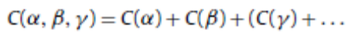

- برازش کارکردی (FF): هر یک از خدمات مبتنی بر وب منفرد بر برازش کارکردی ترکیب نهایی اثرگذار است.
FF(α), FF(β), FF(β) بیانگر برازش کارکردی هر یک از خدمات مبتنی بر وب بوده و FF(α, β, γ, …) نشاندهنده برایند برازش کارکردی حاصل از تلفیق خدمات مبتنی بر وب α, β, γ, … می‌باشد.

(2)

- کاربرپسند بودن (UF): UF (α), UF(β), UF(β) بیانگر میزان کاربرپسند بودن خدمات مبتنی بر وب می‌باشند. UF(α, β, γ, …) بیانگر میانگین کاربر پسندی خدمات تحت وب α, β, γ, … می‌باشد.

(3)

- انعطاف پذیری (F): هر یک از خدمات مبتنی بر وب منفرد بر انعطاف پذیری ترکیب نهایی اثرگذار است.
F(α), F(β), F(β) بیانگر انعطاف پذیری هر یک از خدمات مبتنی بر وب بوده و F(α, β, γ, …) نشاندهنده برایند انعطاف پذیری تلفیق خدمات مبتنی بر وب α, β, γ, … می‌باشد.

(4) | 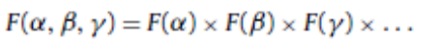

- اشتهار عرضه کننده (VR): VR (α), VR(β), VR(β) بیانگر اشتهار عرضه کننده خدمات مبتنی بر وب بوده و VR(α, β, γ, …) بیانگر میانگین اشتهار عرضه کننده خدمات تحت وب α, β, γ, … می‌باشد.

(5)

- شاخص کل (TI): شاخص کل را می‌توان با در نظر گرفتن ضرایب وزنی از پیش تعریف شده (W1 تا W5 برای هر معیار) و نرمالیزه کردن، بوسیله معادله زیر بدست آورد (i به معنای تعداد خدمات وب در ترکیب است).

(6) |  | 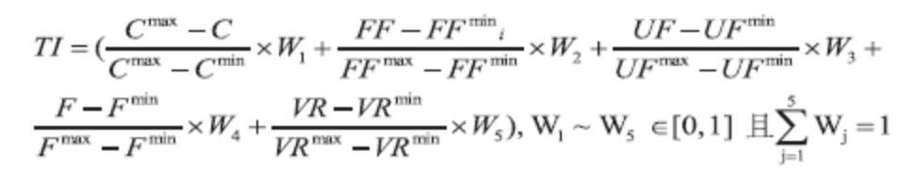

4. 4. فرایند ترکیب پیشنهادی
روش مبتنی بر GA پیشنهادی ما از دانش مرتبطی که با استفاده از نظریه مجموعه دقیق استخراج گردیده است، برای بهبود عملکرد جستجو از طریق کاهش بازه دامنه جمعیت اولیه استفاده می‌کند. الگوریتم‌های ژنتیک، روش‌های جستجوی کارآمدی هستند که بر مبنای اصول گزینش طبیعی و ژنتیک جمعیتی استوارند که در آن ها، عملرهایی تصادفی در جمعیتی از جواب‌های احتمالی به کار می‌افتند تا نقاط جدیدی را در فضای جستجو ایجاد کنند [8]. با این حال اغلب اوقات افزایش داده‌ها و اطلاعات موجب افت عملکرد و ظرفیت الگوریتم ژنتیک شده و هزینه یافتن جواب با استفاده از این الگوریتم را افزایش می‌دهند. برای غلبه بر این مسئله، پاسون و همکاران [47] الگوریتم ژنتیک را با هدایت بدست آمده از دانش مختص به دامنه تلفیق کردند. روش پیشنهادی آنها از نظریه مجموعه‌های دقیق بهره می‌گیرد که توسط پاولاک به عنوان یک روش ریاضی [50] برای بهبود عملکرد الگوریتم ژنتیک ارائه گردیده بود. با استفاده از روش مجموعه دقیق می‌توان مجموعه صفات کمینه را بدون از بین بردن کیفیت تقریب، استخراج نموده و به قوانین تصمیم گیری متناظر با تقریب‌های بالا و پایین دست یافت [22]. استخراج مجموعه دقیق، به شکل آفلاین و تنها بعد از بروز رسانی پایگاه داده‌ها صورت می‌پذیرد. قوانین reduct به صورت بهنگام در طی فرایند تکامل GA و ترکیب خدمات مبتنی بر وب اعمال می‌شوند تا کارایی تکامل GA افزایش یافته و سرعت همگرایی افزایش یابد. فرایند ترکیب پیشنهادی ما، از دو فاز تشکیل می‌شود. فاز اول که زمینه سازی مجموعه دقیق خوانده می‌شود، مشتمل بر یک فعالیت پیش از ترکیب بوده و بصورت دوره‌ای و آفلاین انجام می‌شود. فاز دوم عبارتست از الگوریتم ژنتیک آمیخته با نظریه مجموعه دقیق برای ترکیب خدمات مبتنی بر وب. هر دوی این فازها در شکل 2 نشان داده شده‌اند و جزئیات آنها در ادامه آمده است

فاز 1: تدارکاته سازی مجموعه دقیق: این فاز روی استفاده از پایگاه داده‌ها برای یافتن قوانین مرتبط تمرکز دارد. از الگوریتم قانون یابی که توسط هوانگ و تیسنگ [20] توسعه سعه یافته است، برای شناسایی و ترکیب قوانین reduct احتمالی استفاده می‌شود. این الگوریتم در قالب 5 گامی که در ادامه می‌آید، خلاصه شده است:

گام 1: ساخت واحدهای پایه و وارد کردن آنها به پایگاه داده ها.
گام 2: محاسبه تقریب‌های بالا و پایین برای واحدهای پایه.
گام 3: شناسایی هسته و reduct صفات.
گام 4: شناسایی هسته و reduct مقادیر صفتی.
گام 5: شناسایی قوانین مرتبط.

فاز 2: الگوریتم ژنتیک برای ترکیب خدمات مبتنی بر وب: در این فاز از قوانین reduct تولید شده در فاز 1 برای ارتقای کارآمدی تکامل GA استفاده می‌شود. این روش شامل 4 گام به شرح زیر است:
گام 1 (تعریف پارامترها)
1. 1. اندازه جمعیت اولیه یا m را برابر با در نظر بگیرید.
1. 2. نسل یا k را برابر با 1 در نظر بگیرید.
1. 3. تعداد کروموزوم‌ها را برابر با n در نظر بگیرید (تعداد خدمات مبتنی بر وب ترکیب شده).
1. 4. نرخ جهش، نرخ آمیزش و شرایط توقف را تنظیم کنید.
1. 5. ضرایب وزنی را مشخص کنید.
1. 6. قوانین را برگزینید.
1. 7. درصد تطبیق قوانین را تنظیم کنید.
گام 2 (تدارکاته سازی)
این گام تدارکاته سازی به دنبال تولید m جمعیت اولیه به نحوی است که در قیود مربوطه صدق کنند.
2. 1. کروموزم یا p را روی 1 تنظیم کنید.
2. 2. ژن یا q را روی 1 تنظیم کنید.
2. 3. از پایگاه داده ها، یکی از خدمات مبتنی بر وب را که در این قاون صدق می‌کند، انتخاب کنید.
2. 4. مقدار q= q + 1 را قرار دهید.
2. 5. اگر q <= n آنگاه به گام 2. 3 بروید.
2. 6. مقدار p= p + 1 را قرار دهید.
2. 7. اگر p <= m آنگاه به گام 2. 2 بروید، در غیر اینصورت به گام 3. 3 بروید.
گام 3 (تکامل)
تکامل الگوریتم ژنتیک طی این گام صورت می‌پذیرد.
3. 1. مقدار هر کروموزوم را با استفاده از تابع هدف محاسبه کنید.
3. 2. شرایط توقف را بررسی کنید، اگر این شرایط صادق بود به گام 4 بروید.
3. 3. از یک راهبرد گزینش مناسب برای انتخاب جمعیت جدید استفاده کنید.
3. 4. آمیزش: آمیزش را بر اساس نرخ آمیزش تنظیم شده انجام دهید.
3. 5. جهش: جهش را بر اساس نرخ جهش تنظیم شده انجام دهید.
3. 6. شماره نسل را k = k +1 قرار داده و به گام 3. 1 برگردید.
گام 4 (طراحی جزئیات)
4. 1. به کاربر امکان بدهید به ارزیابی نتایج و دستکاری پارامترها بپردازد.
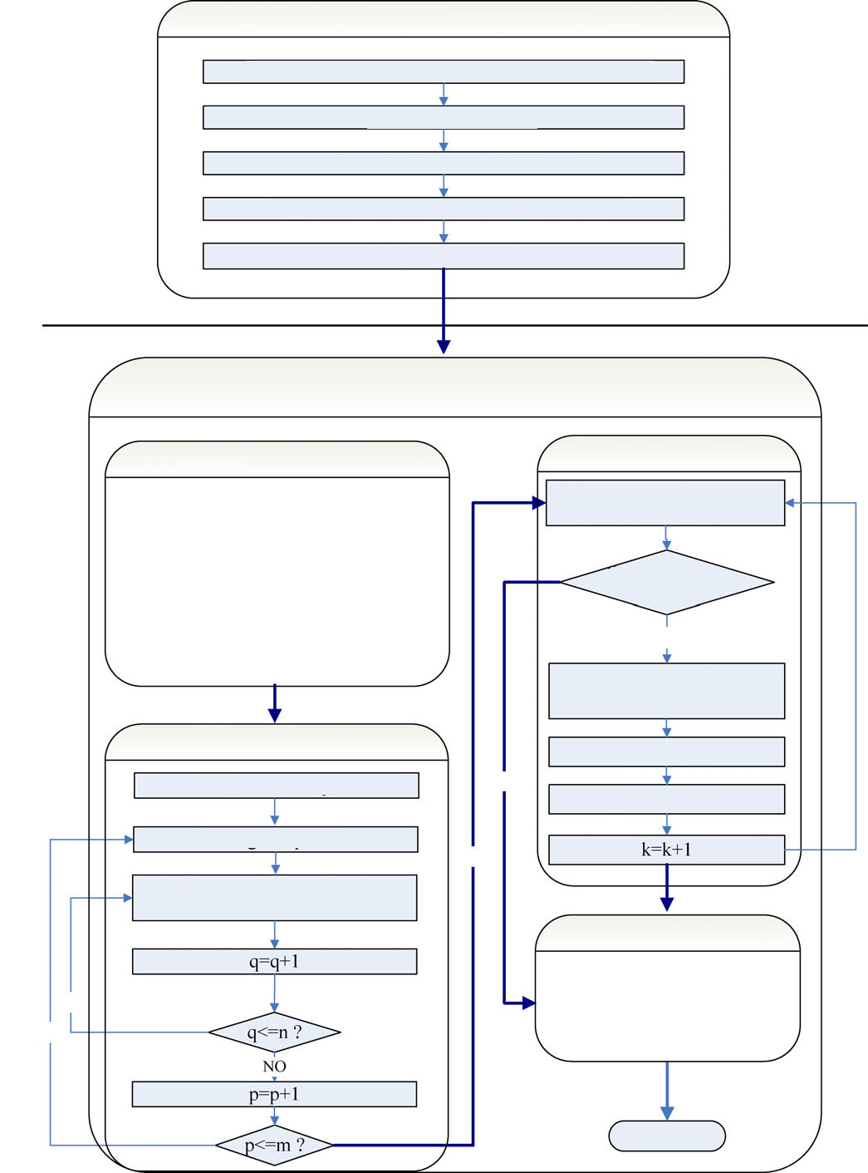
تدارکاته سازی مجموعه دقیق
ساخت واحدهای پایه و وارد کردن آنها به پایگاه داده ها
محاسبه تقریب های بالا و پایین واحدهای پایه
یافتن هسته و reduct صفات
یافتن هسته و reduct مقدار صفات

یافتن قوانین مرتبط

الگوریتم ژنتیک برای ترکیب خدمات مبتنی بر وب
تعریف پارامترها

اندازه جمعیت اولیه یا m را برابر با در نظر بگیرید.
نسل یا k را برابر با 1 در نظر بگیرید.
تعداد کروموزوم‌ها را برابر با n در نظر بگیرید.
نرخ جهش و نرخ آمیزش را تنظیم کنید.
شرط توقف را تنظیم کنید.
ضرایب وزنی را مشخص کنید.
قوانین را برگزینید.
درصد تطبیق قوانین را تنظیم کنید.

تکامل

هر کروموزوم را با استفاده از تابع هدف محاسبه کنید.

بررسی شرایط
توقف

خیر

با یک راهبرد گزینش مناسب، جمعیت جدید را برگزینید

آمیزش

جهش

طراحی جزئیات

بررسی نتایج و تنظیم پارامترها

پایان

خیر

بله

بله

خیر

کروموزوم p را برابر با 1 در نظر بگیرید

تدارکاته سازی

ژن q را برابر با 1 قرار دهید

یک سرویس مبتنی بر وب را که در قانون بدست آمده از پایگاه داده صادق باشد، انتخاب کنید

آفلاین
آنلاین
شکل 2. روش پیشنهادی برای ترکیب خدمات مبتنی بر وب.

5. ساخت نمونه اولیه سامانه و تحلیل‌های آزمایشگاهی
بسیاری از شرکت‌های شناخته شده در حوزه فناوری اطلاعات مانند گوگل، آمازون، یاهو، مایکروسافت،‌ای بی ام و SAP جزو مشارکت کنندگان فعال در رایانش ابری، هم در قالب SaaS و هم در قالب PaaS هستند. گوگل اداره یک پلتفرم تجاری رایانش ابری موسوم به Google App Engine (GAE) را بر عهده دارد که در حال حاضر به عنوان برترین و کامل‌ترین پلتفرم رایانش ابری در جهان به شمار می‌رود. توسعه دهندگان نرم افزار می‌توانند برنامه‌های خود را روی این پلتفرم بنویسند و مشتریان سازمانی هم می‌توانند از خدمات شبکه سفارشی شده بهره مند شوند [72].
نمونه اولیه از سامانه پیشنهادی ما با استفاده از JAVA و JSP در پلتفرم GAE کدنویسی شد تا روش پیشنهادی ما مورد اعتبارسنجی و آزمون قرار بگیرد. سناریوی پیاده سازی CloudERP در شکل 3 نشان داده شده است. اطلاعات مربوط به خدمات مبتنی بر وب، منتشر گردید و در پایگاه داده‌های این سامانه ذخیره شد. جدول 1 نشاندهنده بخشی از اجزای خدمات مبتنی بر وب در این سامانه است (این جدول بشکل تصادفی پر شده است). مقدار هر یک از معیارها از قبل توسط متخصصین امر تعیین شده است.

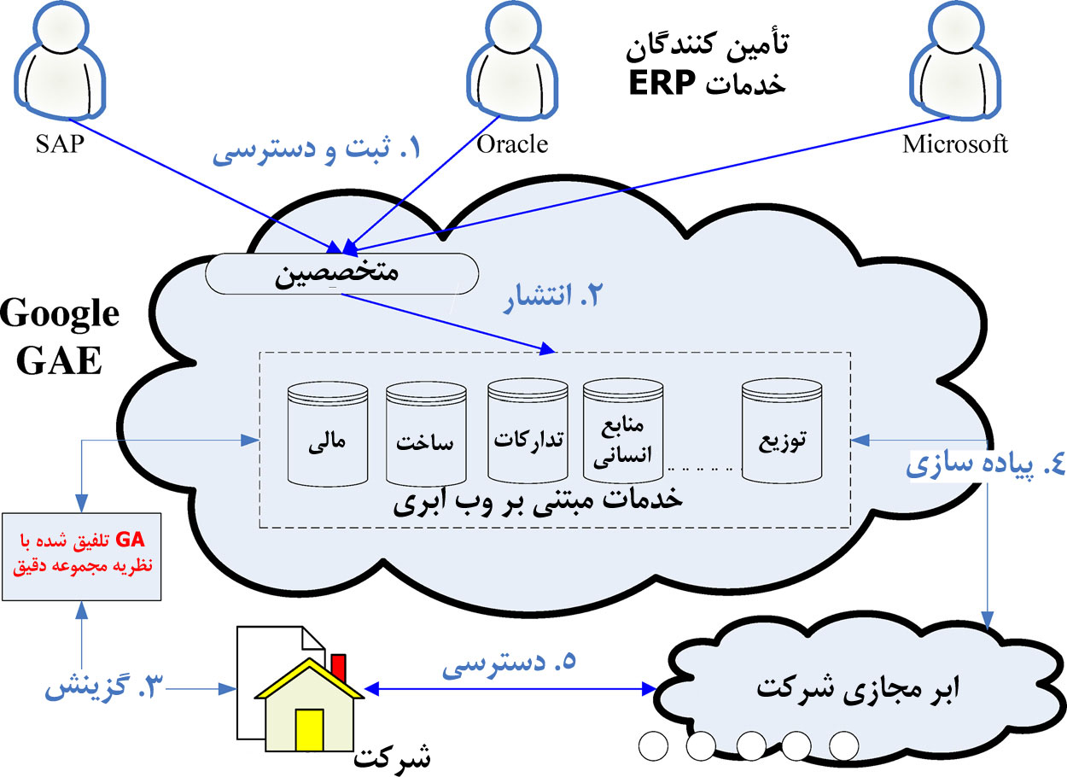
شکل 3. سناریوی پیاده سازی CloudERP.

جدول 1. بخشی از پایگاه داده‌های اجزای خدمات مبتنی بر وب
کارکرد | عرضه کننده | انعطاف پذیری  (1 تا 100) | اشتهار  (1 تا 10) | هزینه  (1 تا 10) | برازش کارکردی  (1 تا 100) | کاربرپسندی  (1 تا 10)
مالی | SAP | 98 | 9 | 8 | 89 | 7
توزیع | SAP | 69 | 6 | 7 | 93 | 9
منابع انسانی | Salesforces | 95 | 7 | 8 | 93 | 7
ساخت | SAP | 55 | 9 | 10 | 97 | 7
ساخت | Microsoft | 62 | 8 | 7 | 97 | 8
مالی | Microsoft | 65 | 10 | 8 | 87 | 6
تدارکات | Microsoft | 91 | 7 | 7 | 91 | 6
توزیع | Oracle | 94 | 6 | 9 | 90 | 7

5. 1. نمایش مثال
در صنعت فناوری اطلاعات، چرخه طول عمر محصول فوق العاده کواه است. شرکت‌ها باید تا زمانی که ارزشی بازاری دارند، به ارائه محصولات همت گمارند. در برخی از بخش‌های صنعت فناوری اطلاعات، ساخت تجهیزات اصلی (OEM) و طراحی اولیه ساخت (ODM) عمده‌ترین حوزه‌های کسب و کار به شمار می‌روند که شرکت‌ها در فروش و بازاریابی در آنها دخالتی ندارند. عقیده بر آن است که اهمیت هماهنگی متقابل سامانه‌های اطلاعاتی در چنین بخش‌هایی از صنعت فناوری اطلاعات نسبت به بخش‌هایی از صنعت که چرخه طول عمر محصول در آنها طولانی‌تر است، در غلبه بر تغییرات سریع نیازهای مشتری و چرخه‌های طول عمر فوق العاده کوتاه، بیشتر است [56]. یک سامانه ERP متعارف برای چنین کاربردی مشتمل بر ماژول‌های مالی، منابع انسانی، ساخت، تدارکاته و توزیع خواهد بود [7]. بنابراین سناریوی ما آن است که یک مشتری سازمانی مایل است این 5 ماژول از پلتفرم CloudERP انتخاب کرده و با اسفاده از آنها به سفارشی سازی سامانه ERP خود بپردازد. این نمونه اولیه از سامانه از روش گزینش چرخ رولت و نرخ‌های آمیزش و جهش برای تولید نسل‌های جدید استفاده می‌کند. از آنجاییکه این مشتری سازمانی مایل به توجه بیشتر به انعطاف پذیری سامانه است، ضریب وزنی انعطاف پذیری برابر با 6/0 در نظر گرفته می‌شود. ضرایب وزنی سایر معیارها برابر با 1/0 منظور می‌شوند. روش پیشنهادی به شرح زیر در این مثال عمل می‌کند:

فاز 1: تدارکاته سازی مجموعه دقیق
گام 1: ساخت واحدهای پایه و وارد کردن آنها به پایگاه داده ها.
به تبعیت از رهیافت ارائه شده در مقاله لیانگ و هوانگ [37]، تأمین کننده مورد استفاده، نوع و زبان پیاده سازی به عنوان صفات شرطی مجموعه دقیق انتخاب شدند. همچنین پارامترهای مرتبط با شبکه مانند دامنه شبکه، بسامد بارگیری و اشتهار نیز چنانکه در مقاله تیان و همکاران [58]، هانسن و همکاران [17] و کو و همکاران [30] مورد اشاره قرار گرفته است، منظور شدند. در مرحله بعد، تأمین کننده، زبان پیاده سازی، دامنه شبکه و تعداد بارگیری‌ها به عنوان 4 صفت شرطی در نظر گرفته شدند. از سوی دیگر، عملکرد بالا، اشتهار بالا، و هزینه پایین به عنوان سه متغیر تصمیم گیری لحاظ گردیدند. هر یک از صفات مندرج در جدول 2 دارای نام رمز مخصوص به خود است. در این مثال، 30 رکورد بصورت تصادفی از مجموعه داده‌ها انتخاب شدند. بر اساس جدول 2، یک جدول تصمیم گیری به شرح جدول 3 ساخته شد و سپس در قالب یک مجموعه ابتدایی با مقادیر صفتی که در جدول 4 تبیین شده‌اند، سازماندهی گردید.
گام 2: محاسبه تقریب‌های بالا و پایین برای واحدهای پایه.
تقریب‌های بالا و پایین مجموعه‌های ابتدایی در این گام مورد محاسبه قرار گرفتند و مجموعه ابتدایی صفت تصمیم گیری، بطور کامل طبقه بندی گردید (جدول 5).
گام 3: شناسایی هسته و reduct صفات.
در این گام، یک ماتریس تشخیصی ساخته شد تا هسته و reduct‌ها با استفاده از قانون جذب بدست بیایند و بتوان نتایج reduct را محاسبه کرد. در این مثال، reduct {C3: تعداد بارگیری ها؛ C4: زبان پیاده سازی شده} به شکلی که در جدول 6 نشان داده شده، بدست آمد.
گام 4: شناسایی هسته و reduct مقادیر صفتی.
در این گام، بر اساس reduct {C3, C4} و ماتریس تشخیصی بدست آمده، مقادیر مورد نیاز در صفات شرطی مندرج در جدول تصمیم حذف شدند. بعد از انجام محاسبات مربوطه، جدول نهایی تصمیم به شکل جدول 7 درآمد.
گام 5: یافتن قوانین مرتبط.
در این گام، با توجه به جدول 7، مجموعه‌ای از قوانین تصمیم به شرح جدول 8 خلاصه شدند. معنای قوانین تصمیم گیری در جدول 9 خلاصه شده‌اند.

فاز 2: الگوریتم ژنتیک برای ترکیب خدمات مبتنی بر وب
گام 1 (تعریف پارامترها)
1. 1. اندازه جمعیت اولیه یا m را برابر با 300 در نظر بگیرید.
1. 2. نسل یا k را برابر با 1 در نظر بگیرید.
1. 3. تعداد کروموزوم‌ها یا n را برابر با 5 در نظر بگیرید (تعداد خدمات مبتنی بر وب ترکیب شده).
1. 4. نرخ جهش، نرخ آمیزش و شرایط توقف را به ترتیب برابر با 001/0، 8/0، و 500 نسل در نظر بگیرید.
1. 5. ضرایب وزنی را مشخص کنید (هزینه: 1/0؛ برازش کارکردی: 1/0؛ کاربرپسندی: 1/0؛ انعطاف پذیری: 6/0؛ اشتهار: 1/0).
1. 6. قوانین را برگزینید: قانون reduct نهایی در این مثال روی الگوریتم ژنتیک اعمال گردید تا بازه دامنه جمعیت اولیه کاهش داده شود. از آنجاییکه این شرکت ضریب وزنی بالاتری را به انعطاف پذیری تخصیص داده بود (6/0)، قانون شماره 1 reduct در جدول 9 که بیان می‌کند «اگر تعداد بارگیری‌ها زیاد بوده و زبان پیاده سازی JAVA باشد، آنگاه خدمت مبتنی بر وب عملکرد بالایی دارد»، برگزیده می‌شود، زیرا می‌توان میزان انعطاف پذیری را با یکی از معیارهای آن اندازه گیری نمود: بازده [14].
1. 7. درصد تطبیق قوانین را برابر با 90% در نظر بگیرید: برای اجتناب از یافتن یک بهینه محلی به عنوان جواب، از آنالیز وزنی برای فازی (و نه مطلق) ساختن قانون استفاده شد. با استفاده از این ضریب وزنی، قانون شماره 1 reduct در جدول 2 بیانگر آن است که 90% از جمعی اولیه انتخاب شده، رضایت بخش در نظر گرفته شده‌اند.
گام 2 (تدارکاته سازی)
این گام به دنبال تولید 500 جمعیت متشکل از 5 گروه است (الف: مالی، ب: منابع انسانی، ج: ساخت، د: تدارکات، و ه: توزیع) بطوریکه که در هر یک از آنها قانون reduct رعایت شده باشد. جدول 10 یکی از جمعیتهای جزئی بدست آمده را نشان می‌دهد.
گام 3 (تکامل)
این گام روی تکامل ژنتیکی 500 نسل تمرکز دارد. در این مثال، الگوریتم ژنتیک پیشنهادی در نسل 70 ام همگرا شده و در این نسل، همه جمعیت یکدست شده و مقدار تابع برازش همه اعضا جمعیت برابر با 1 می‌شود. همانطور که در شکل 4 نشان داده شده است، مقادیر بهترین، بدترین و میانگین برازش (هدف) به 1 همگرا شده‌اند. بنابراین فرایند تکامل در همین نسل خاتمه می‌یابد. این مثال در مجموعه {96، 92، 36، 66، 36} همگرا گردید.
گام 4 (طراحی جزئیات)
نتایج نهایی این مطالعه در جدول 11 خلاصه شده‌اند. حالا کاربر سازمانی می‌تواند برای آزمون و صحت سنجی، پارامترها را دستکاری کند.

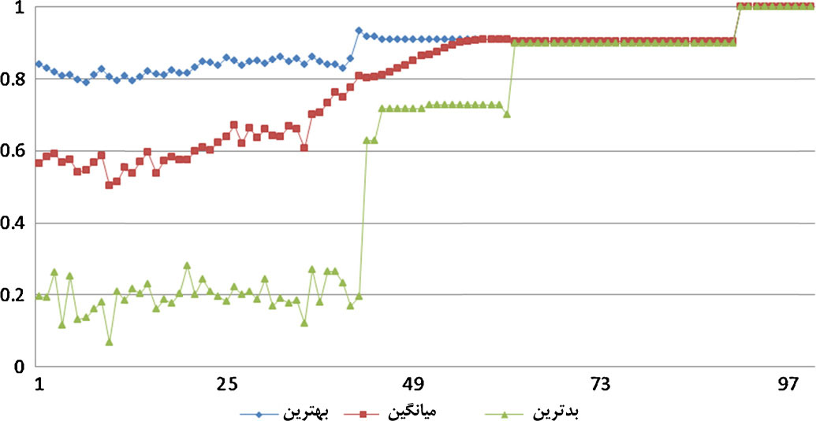
شکل 4. نتایج همگرا شده تکامل ژنتیکی.

جدول 2. توصیف همه صفات.
صفات شرطی |  |  |  | صفات تصمیمی
C1: تأمین کننده | C2: دامنه شبکه | C3: تعداد بارگیری |  | C4: زبان پیاده سازی | O: خروجی ها
1 – Salesforces | (1) تایوان | (1) کم (0 تا 15) |  | (1) جاوا | (1) عملکرد بالا
2 – SAP | (2) آمریکا | (2) متوسط (16 تا 30) |  | (2) ویژوال بیسیک | (2) کم هزینه
3 – Microsoft | (3) هندوستان | (3) زیاد (بیش از 31) |  | (3) دِلفی | (3) پراشتهار
4 - Oracle |  |  |  | (4) سی شارپ  (5) ABAP

جدول 3. جدول تصمیم.
شماره شیء | C1 | C2 | C3 | C4 | صفات تصمیم گیری
X1 | 3 | 3 | 3 | 1 | 1
X2 | 3 | 3 | 2 | 2 | 2
X3 | 2 | 1 | 3 | 1 | 1
X4 | 1 | 2 | 1 | 2 | 2
⁞ | ⁞ | ⁞ | ⁞ | ⁞ | ⁞
X27 | 3 | 2 | 3 | 1 | 1
X28 | 3 | 2 | 1 | 2 | 2
X29 | 3 | 3 | 3 | 3 | 3
X30 | 2 | 1 | 3 | 1 | 1

جدول 4. مجموعه ابتدایی.
شماره خوشه | اشیاء | صفات تصمیم
1 |  | 1
2 |  | 2
3 |  | 3

جدول 5. تقریب‌های بالا و پایین.
شماره خوشه | تعداد اشیاء | تقریب پایین | تقریب بالا | دقت
1 | 12 | 12 | 12 | 0/1
2 | 9 | 9 | 9 | 0/1
3 | 9 | 9 | 9 | 0/1

جدول 6. reduct صفات.
 | Reduct
1 | {C3, C4}

جدول 7. جدول تصمیم نهایی.
 | C3 | C4 | O
X1 | 3 | 1 | 1
X2 | * | 2 | 2
X3 | 3 | 1 | 1
X4 | * | 2 | 2
⁞ | ⁞ | ⁞ | ⁞
X27 | 3 | 1 | 1
X28 | * | 2 | 2
X29 | 3 | * | 3
X30 | 3 | 1 | 1

جدول 8. قانون تصمیم.
 | C3 | C4 | O
1 | 3 | 1 | 1
2 | * | 2 | 2
3 | 3 | * | 3

جدول 9. توضیح قوانین تصمیم.
شماره قانون | معنا
1 | چنانچه تعداد دانلودها زیاد بوده و زبان پیاده سازی یک خدمت مبتنی بر وب، جاوا باشد، آنگاه عملکرد آن خدمت بالاست.
2 | چنانچه زبان پیاده سازی یک خدمت مبتنی بر وب، ویژوال بیسیک باشد، آنگاه هزینه آن خدمت پایین است.
3 | چنانچه تعداد دانلودها زیاد باشد، آنگاه اشتهار آن خدمت بالاست.

جدول 10. بخشی از جمعیت اولیه.
شماره کروموزوم | دسته بندی
شماره کروموزوم | الف | ب | ج | د | ه
1 | 65 | 69 | 80 | 49 | 30
2 | 15 | 32 | 96 | 89 | 68
3 | 39 | 60 | 16 | 16 | 56
4 | 24 | 62 | 60 | 82 | 8
5 | 7 | 44 | 90 | 36 | 92
6 | 69 | 42 | 89 | 66 | 40
7 | 36 | 6 | 26 | 92 | 89
8 | 87 | 66 | 27 | 59 | 80
9 | 47 | 70 | 70 | 82 | 49
10 | 42 | 76 | 26 | 12 | 9

جدول 11. نتایج نهایی.
کارکرد | ID | عرضه کننده | انعطاف پذیری | اشتهار | هزینه | برازش کارکردی | کاربرپسندی
مالی | 36 | Microsoft | 99 | 7 | 4 | 96 | 7
منابع انسانی | 66 | Microsoft | 99 | 9 | 6 | 99 | 8
ساخت | 36 | Microsoft | 99 | 9 | 3 | 92 | 7
تدارکات | 92 | SAP | 99 | 8 | 7 | 94 | 8
توزیع | 96 | Microsoft | 99 | 9 | 5 | 92 | 10

5. 2. تحلیل آزمایشگاهی
5. 2. 1. آزمایش 1 – نمونه کوچک
به منظور صحت سنجی روش پیشنهادی، نتایج آن با نتایج بدست آمده از الگوریتم ژنتیک استاندارد و شمارش‌های جامع مقایسه گردید. با توجه به محدودیت‌های GAE (زمان صرف شده برای تولید پاسخ و ارجاع آن به هر درخواست، محدود بوده و حدود 60 ثانیه است. بعد از این زمان، پردازش درخواست متوقف می‌شود)، شمارش‌های جامع روی یک رایانه محلی انجام گرفت. اگرچه شمارش‌های جامع می‌توانند همه جواب‌های شدنی و بهینه مطلق را بیابند، ولی هزینه محاسباتی مترتب بر آنها زیاد است. در این مثال، پارامترهای آزمایشی برابر با همان مقادیری در نظر گرفته شد که در مثال قبلی مورد استفاده قرار گرفته بود، با این تفاوت که تعداد اجزای کاندید خدمات مبتنی بر وب در هر دسته، برابر با 50 در نظر گرفته شد. در این مطالعه، شمارش جامع ظرف 222 ثانیه به ترکیب بهینه مطلق دست یافت. هر یک از این دو روش (رهیافت GA استاندارد و رهیافت پیشنهادی ما) 1000 مرتبه به همین ترتیب اجرا شدند. جدول 12 نشاندهنده نتایج آزمایشگاهی بدست آمده می‌باشد. نرخ اصابت برابر با درصد دفعاتی است که مقدار بهینه مطلق از روش شمارش جامع بدست آمده است. روش پیشنهادی ما، درصد اصابت بسیار بالاتری داشت.
جدول 12. مقایسه رهیافت پیشنهادی با الگوریتم ژنتیک استاندارد – نمونه کوچک.
شاخص | روش
شاخص | شمارش | الگوریتم ژنتیک سنتی | رهیافت پیشنهادی
میانگین نسل‌های همگرا شده | - | 2/98 | 1/94
میانگین زمان اجرا (ثانیه) | 222 | 101/0 | 089/0
نرخ اصابت (%) | - | 39% | 89%
5. 2. 2. آزمایش 2 – نمونه بزرگ
در این مثال، پارامترهای آزمایشی برابر با همان مقادیری در نظر گرفته شد که در مثال قبلی مورد استفاده قرار گرفته بود، با این تفاوت که تعداد اجزای کاندید خدمات مبتنی بر وب در هر دسته، برابر با 100 در نظر گرفته شد. جدول 13 نشان می‌دهد که روش پیشنهادی، نرخ اصابت بسیار بالاتری داشته است.

جدول 13. مقایسه رهیافت پیشنهادی با الگوریتم ژنتیک استاندارد – نمونه بزرگ.
شاخص | روش
شاخص | شمارش | الگوریتم ژنتیک سنتی | رهیافت پیشنهادی
میانگین نسل‌های همگرا شده | - | 117 | 7/90
میانگین زمان اجرا (ثانیه) | 7140 | 11/0 | 09/0
نرخ اصابت (%) | - | 17% | 84%
5. 2. 3. آزمایش 3 – تحلیل حساسیت
اغلب از آنالیز حساسیت برای تحلیل میزان حساسیت یک سامانه نسبت به تغییر پارامترها استفاده می‌شود [40]. تحلیل حساسیت روش GA پیشنهادی با استفاده از 3 پارامتر صورت گرفت که عبارت بودند از شمار جمعیت، نرخ آمیزش و نرخ جهش. این پارامترها تا حد زیادی در موفقیت و بازده رویه‌های GA در حل یک مسئله بخصوص، تعیین کننده هستند. مجموعاً 36 مجموعه پارامتر که مقادیر مختلفی از نرخ آمیزش (9/0، 85/0، 8/0، 7/0)، نرخ جهش (005/0، 0015/0، 001/0) و تعداد جمعیت (300، 200، 100) را با هم ترکیب می‌کردند، برای اجرای آزمایشات و تعیین نرخ اصابت بکار گرفته شدند. یافته‌های این آزمایشات در زیر خلاصه شده اند:

- هر چقدر جمعیت بزرگتر باشد، نرخ اصابت بالاتر خواهد بود (جدول 14).
- تفاوت معناداری در نرخ اصابت در نرخ‌های مختلف آمیزش دیده نمی شود (جدول 15).
- تفاوت معناداری در نرخ اصابت در نرخ‌های مختلف جهش دیده نمی شود (جدول 16).

انجام تحلیل حساسیت روی پارامترها نشان می‌دهد که کاربر می‌تواند [با استفاده از این تحلیل ها] تشخیص دهد که برای مسئله مورد نظر خود، باید روی چه پارامترهای تمرکز کند. به عنوان مثال، طبیعت نرخ اصابت در این مطالعه موردی، رابطه نزدیکی با شمار جمعیت دارد. ایبن و همکاران [10] مروری جامع بر روش‌های کنترل پارامتر در الگوریتم‌های تکاملی داشته وآنها را طبقه بندی کرده‌اند. با این حال، انتخاب این پارامترهای کنترلی، کار پیچیده‌ای بوده و نیازمند تحقیقات بیشتری است که فراتر از حیطه این مطالعه می‌باشد.

جدول 14. نرخ اصابت در جمعیت‌های مختلف.
شمار جمعیت | 100 | 200 | 300
نرخ اصابت | %48/84 | %41/85 | %96/85

جدول 15. نرخ اصابت در مقادیر مختلف نرخ آمیزش.
نرخ آمیزش | 7/0 | 8/0 | 85/0 | 9/0
نرخ اصابت | %21/85 | %36/85 | %4/85 | %31/85

جدول 16. نرخ اصابت در مقادیر مختلف نرخ جهش.
نرخ جهش | 001/0 | 0015/0 | 005/0
نرخ اصابت | %25/85 | %25/85 | %36/85

5. 3. بحث
نتایج آزمایشگاهی نشان می‌دهند که روش ترکیب پیشنهادی به میزان چشمگیری بهتر از الگوریتم‌های ژنتیک سنتی عمل می‌کد، چنانکه در جداول 12 و 13 قابل رویت است. زمان اجرای روش شمارش جامع بسیار بیشتر از زمان اجرای روش پیشنهادی ما بوده است. این نشان می‌دهد که اعمال قیود در فرایند جستجو موجب بهبود کیفیت جواب می‌شود. بالأخص وقتی که تعداد خدمات مبتنی بر وب کاندید از 100 به 300 افزایش یافت، زمان لازم برای شمارش جامع تا یافتن بهینه مطلق، به صورت تصاعدی افزایش یافت و به 22 روز رسید. در صورت ادامه این روند، روش شمارش جامع قادر به یافتن جواب بهینه برای تعداد بسیار بیشتری از خدمات مبتنی بر وب نخواهد بود. اما در مقابل، روش پیشنهادی ما در بند چنین محدودیتی نیست.
جوهانسون و رویوو [24] بررسی‌هایی در مورد دیدگاه عرضه کنندگان در مورد عوامل اثرگذار بر بهره گیری از ERP به عنوان یک SaaS انجام دادند و به 10 عامل رسیدند: هزینه ها، امنیت، دسترسی، کاربردپذیری، پیاده سازی، فراگیری مکانی، انعطاف پذیری، سازگاری، تحلیل و ارائه بهترین اقدامات. هزینه ها، امنیت داده‌ها و دسترسی به سامانه مواردی بودند که از نظر کارشناسان به عنوان مهمترین عوامل اثرگذار بر دیدگاه مشتری نسبت به بهره برداری از سامانه‌های ERP در قالب یک مدل SaaS تلقی می‌شدند. یک ارائه دهنده SaaS باید درک کند که دستیابی به بازاری موفق، تنها به خود محصول بستگی ندارد، بلکه به نوع پشتیبانی ارائه شده در مدل SaaS و تجربه‌ای که مشتری از خدمات ارائه شده به دست می‌آورد نیز وابسته خواهد بود. به بیان دیگر، با یک تغییر پارادایم از ویژگی‌های محصول به میزان قابل اعتماد بودن به خدمات روبرو هستیم. با توجه به روند رو به رشد ارائه خدمات ERP از طریق پلتفرم CloudERP، پژوهشگران می‌توانند به بررسی سایر مسائل مانند حریم خصوصی، مشتری مداری و نوع قابلیت‌های بنگاه بپردازند. قدرت اصلی رایانش ابری در آن است که این مقوله به عنوان کاتالیستی برای نوآوری‌های بیشتر عمل می‌کند. در حقیقت، با تداوم کاهش هزینه رایانش ابری و افزایش فراگیری مکانی آن، فرصت نوآوری‌های ترکیبی حتماً رو به رشد خواهد بود. چنین رشدی مستلزم صرف خلاقیت و کسب مهارت بیشتر از سوی مدیران فناوری اطلاعات و مدیران تجاری است. در پایان باید اشاره کنیم که این مقوله چیزی نیست که بخواهیم از آن اجتناب کنیم، بلکه باید به استقبال آن رفته و آن را بپذیریم.

6. نتیجه گیری
در این مقاله، یک پلتفرم CloudERP ارائه شد و روشی برای ترکیب خدمات مبتنی بر وب برای تأمین کنندگان خدمات ERP و کاربران سازمانی ترسیم گردید. این مقاله روی فرایند گزینش تمرکز می‌کند تا روشی برای ترکیب خدمات مبتنی بر وب را به تأمین کنندگان پلتفرم ابری ارائه دهد که آنها بتوانند از طریق آن بطور خودکار خدمات ERP را در پاسخ به نیاز مشتریان سازمانی خود، سفارشی سازی کنند. روش ترکیب پیشنهادی از مفاهیم GA استفاده کرده و قوانین تولید شده بوسیله مجموعه دقیق را بکار می‌بندد. بر اساس نتایج آزمایشات انجام شده، به نظر می‌رسد روش ترکیب مبتنی بر GA اصلاح شده، کارکرد موثری داشته و نرخ همگرایی و اصابت را بهبود می‌بخشد. در حرکت به سوی توسعه یک پلتفرم CloudERP کاملاً کارآمد، نیازمند انجام پژوهش‌ها و تلاش‌های توسعه گرای بیشتری هستیم تا فرایند ترکیب ارائه شده را، بویژه از نظر فعالیتهای مربوط به ثبت، برآورد، انتشار و پیاده سازی بهبود دهند.

تشکر و قدردانی

مراجع

One-shot-principle
rough set theory
Computer aided design
Product data management
Computer aided manufacturing
Enterprise resource planning
Manufacturing execution systems
Wu et al.
Genetic algorithm
Back-end systems
Golakota
Tarantilis et al.
Zhang et al.
Mital et al.
Yu et al.
Quality of service
Park
Lee et al.
Multidisciplinary Design Optimization
Live Human Digital Library
Yahyoui et al.
Artificial Intelligence
Rajeswari et al.
Kim
Platform as a Service
Infrastructure as a Service
basic units
Vallada and Ruiz
Udhayakumar et al.
chance constrained data envelopment analysis
Liang and Huang
facility layout problem
Kuo and Lin
Particle swarm optimization algorithm
Surface Mount Technology
Toledo et al.
hybrid genetic algorithm with neural network
Pawlak
Tseng and Huang
Chu et al.
Herawan et al.
Maximum dependency attributes
Shyng et al.
Kaneiwa and Kudo
Wu
Herzberg’s Motivation – Hygiene theory
Karsak and Ozogul
Total Index
Passone et al.
predispose
Original Equipment Manufacturing
Original Design Manufacturing
roulette wheel selection
Tian et al.
Hansen et al.
Ko et al.
hit rate
Johansson and Ruivo

